Об утверждении регламента государственной услуги "Аттестация производителей оригинальных, элитных семян, семян первой, второй и третьей репродукций и реализаторов семян"
Утративший силу
Постановление акимата Акмолинской области от 31 марта 2014 года № А-4/117. Зарегистрировано Департаментом юстиции Акмолинской области 6 мая 2014 года № 4160. Утратило силу постановлением акимата Акмолинской области от 4 сентября 2015 года № А-9/416
Сноска. Утратило силу постановлением акимата Акмолинской области от 04.09.2015 № А-9/416 (вводится в действие со дня официального опубликования).
Примечание РЦПИ.
В тексте документа сохранена пунктуация и орфография оригинала.
В соответствии с Законом Республики Казахстан от 15 апреля 2013 года «О государственных услугах» акимат Акмолинской области ПОСТАНОВЛЯЕТ:
1. Утвердить прилагаемый регламент государственной услуги «Аттестация производителей оригинальных, элитных семян, семян первой, второй и третьей репродукций и реализаторов семян».
2. Контроль за исполнением настоящего постановления возложить на первого заместителя акима Акмолинской области Акимова Р.К.
3. Настоящее постановление акимата области вступает в силу со дня государственной регистрации в Департаменте юстиции Акмолинской области и вводится в действие по истечению 10 календарных дней после дня его официального опубликования, но не ранее введения в действие постановления Правительства Республики Казахстан от 5 марта 2014 года № 199 «Об утверждении стандарта государственной услуги «Аттестация производителей оригинальных, элитных семян, семян первой, второй и третьей репродукций и реализаторов семян».
Аким области К.Айтмухаметов
Утвержден постановлением
акимата Акмолинской области
от 31 марта 2014 года № А-4/117
Регламент государственной услуги «Аттестация производителей оригинальных, элитных семян, семян первой, второй и третьей репродукций и реализаторов семян»
1. Общие положения
1. Государственная услуга «Аттестация производителей оригинальных, элитных семян, семян первой, второй и третьей репродукций и реализаторов семян» (далее – государственная услуга) оказывается местным исполнительным органом области (далее – услугодатель), а также через веб-портал «электронного правительства» www.e.gov.kz.
2. Форма оказания государственной услуги: электронная (частично автоматизированная) и (или) бумажная.
3. Результатом оказываемой государственной услуги является выдача свидетельства об аттестации в форме электронного документа, удостоверенного электронной цифровой подписью (далее – ЭЦП) уполномоченного должностного лица услугодателя либо выдача письменного мотивированного отказа в дальнейшем рассмотрении заявления.
В случае обращения к услугодателю за получением свидетельства на бумажном носителе свидетельство об аттестации оформляется в электронном формате, распечатывается, заверяется печатью и подписывается руководителем услугодателя.
2. Описание порядка действий структурных подразделений (работников) услугодателя в процессе оказания государственной услуги
4. Для получения государственной услуги услугополучатель предоставляет документы, указанные в пункте 9 Стандарта государственной услуги «Аттестация производителей оригинальных и элитных семян, семян первой, второй и третьей репродукций и реализаторов семян», утвержденного постановлением Правительства Республики Казахстан от 5 марта 2014 года № 199.
5. Содержание каждой процедуры (действия), входящей в состав процесса оказания государственной услуги, длительность его выполнения:
1) канцелярия услугодателя осуществляет прием документов, cверяет их подлинность с документами - 30 минут. Результат регистрация и выдача расписки о приеме соответствующих документов в полном объеме услугополучателю и направление руководству для определения ответственного исполнителя;
2) руководство услугодателя ознакамливается с корреспонденцией – 30 минут. Результат – определение ответственного исполнителя для исполнения;
3) ответственный исполнитель услугодателя проверяет полноту представленных документов – 1 рабочий день. Результат – уведомление экспертной комиссии (далее – Комиссия).
В случае установления факта неполноты представленных документов, услугодатель подготавливает письменный мотивированный отказ в дальнейшем рассмотрении заявления - в указанные сроки. Результат - выдача письменного мотивированного отказа в дальнейшем рассмотрении заявления;
4) Комиссия изучает представленные документы и с выездом на место определяет степень соответствия услугополучателя требованиям, предъявляемым к производителям оригинальных семян, элитно-семеноводческим хозяйствам, семеноводческим хозяйствам, реализаторам семян – 13 рабочих дней. Результат - составление акта обследования;
5) Комиссия по итогам обследования большинством голосов принимает решение о соответствии или несоответствии услугополучателя требованиям, предъявляемым к производителям оригинальных семян, элитно-семеноводческим хозяйствам, семеноводческим хозяйствам, реализаторам семян, принятое решение оформляется протоколом, и подписывается всеми членами – 1 рабочий день. Результат – направление протокола ответственному исполнителю услугодателя;
6) ответственный исполнитель услугодателя в случае получения положительного решения Комиссии – готовит проект постановления о присвоении услугополучателю статуса производителя оригинальных семян, элитно-семеноводческого хозяйства, семеноводческого хозяйства, реализатора семян (далее – проект постановления) – 3 рабочих дня. Результат – направление проекта постановления на подписание акиму области.
В случае несоответствия услугополучателя требованиям, предъявляемым к производителям оригинальных семян, элитно-семеноводческим хозяйствам, семеноводческим хозяйствам, реализаторам семян - подготавливает мотивированный письменный ответ с указанием причины отказа в выдаче свидетельства об аттестации (далее – письменный ответ об отказе) – в указанный срок. Результат – направление на подписание руководителю письменного ответа об отказе;
7) аким области рассматривает представленные документы – 30 минут. Результат – подписывает постановление;
8) канцелярия акима области регистрирует подписанное акимом области постановление – 1 рабочий день. Результат - направление ответственному исполнителю постановление;
9) ответственный исполнитель услугодателя на основании постановления готовит свидетельство об аттестации - 1 рабочий день. Результат - направление руководству для подписания результата;
10) руководитель услугодателя рассматривает представленные документы и подписывает результат – 30 минут. Результат – направление подписанного результата в канцелярию услугодателя;
11) канцелярия услугодателя получает роспись услугополучателя о выдаче результата в соответствующем журнале – 30 минут. Результат – выдача готового результата.
3. Описание порядка взаимодействия структурных подразделений (работников) услугодателя в процессе оказания государственной услуги
6. Перечень структурных подразделений (работников) услугодателя, которые участвуют в процессе оказания государственной услуги:
1) канцелярия услугодателя;
2) руководство услугодателя;
3) ответственный исполнитель услугодателя;
4) аким области;
5) канцелярия акима области;
6) Комиссия.
7. Описание последовательности процедур (действий) между структурными подразделениями (работниками) с указанием длительности каждой процедуры (действия):
1) канцелярия услугодателя осуществляет прием документов, сверяет их подлинность с документами, регистрирует, выдает расписку о приеме соответствующих документов в полном объеме услугополучателю и направляет руководству для определения ответственного исполнителя – 30 минут;
2) руководство услугодателя ознакамливается с корреспонденцией и направляет на исполнение ответственному исполнителю для исполнения – 30 минут;
3) ответственный исполнитель услугодателя проверяет полноту представленных документов, готовит уведомление и направляет его экспертной комиссии (далее – Комиссия) – 1 рабочий день;
В случае установления факта неполноты представленных документов, услугодатель подготавливает письменный мотивированный отказ в дальнейшем рассмотрении заявления, готовит и направляет услугополучателю письменный мотивированный отказ в дальнейшем рассмотрении заявления - в указанные сроки;
4) Комиссия изучает представленные документы и с выездом на место определяет степень соответствия услугополучателя требованиям, предъявляемым к производителям оригинальных семян, элитно-семеноводческим хозяйствам, семеноводческим хозяйствам, реализаторам семян и составляет акт обследования – 13 рабочих дней;
5) Комиссия по итогам обследования большинством голосов принимает решение о соответствии или несоответствии услугополучателя требованиям, предъявляемым к производителям оригинальных семян, элитно-семеноводческим хозяйствам, семеноводческим хозяйствам, реализаторам семян, принятое решение оформляется протоколом, и подписывается всеми членами и направляет протокол ответственному исполнителю услугодателя – 1 рабочий день;
6) ответственный исполнитель услугодателя в случае получения положительного решения Комиссии – готовит проект постановления о присвоении услугополучателю статуса производителя оригинальных семян, элитно-семеноводческого хозяйства, семеноводческого хозяйства, реализатора семян (далее – проект постановления) и направляет проект постановления на согласование членами акимата области и на подписание акиму области – 3 рабочих дня.
В случае несоответствия услугополучателя требованиям, предъявляемым к производителям оригинальных семян, элитно-семеноводческим хозяйствам, семеноводческим хозяйствам, реализаторам семян - подготавливает мотивированный письменный ответ с указанием причины отказа в выдаче свидетельства об аттестации (далее – письменный ответ об отказе) и направляет ответственному исполнителю направление на подписание руководителю письменного ответа об отказе – в указанный срок;
7) аким области рассматривает представленные документы – 30 минут. Результат – подписывает постановление;
8) канцелярия акима области регистрирует подписанное Акимом области постановление и направляет ответственному исполнителю постановление – 1 рабочий день;
9) ответственный исполнитель услугодателя на основании постановления готовит свидетельство об аттестации и направляет руководству для подписания результата - 1 рабочий день;
10) руководитель услугодателя рассматривает представленные документы и подписывает результат и направляет подписанный результат в канцелярию услугодателя – 30 минут;
11) канцелярия услугодателя получает роспись услугополучателя о выдаче результата в соответствующем журнале и выдает готовый результат – 30 минут.
7-1. Описание последовательности процедур (действий) сопровождается блок-схемой согласно приложению 1 к настоящему регламенту.
Сноска. Регламент дополнен пунктом 7-1 в соответствии с постановлением акимата Акмолинской области от 11.12.2014 № А-11/596 (вводится в действие со дня официального опубликования).
4. Описание использования информационных систем в процессе оказания государственной услуги
8. Пошаговые действия и решения услугодателя через Портал:
1) услугополучатель осуществляет регистрацию на Портале с помощью своего регистрационного свидетельства электронной цифровой подписи (далее - ЭЦП), которое хранится в интернет-браузере компьютера услугополучателя (осуществляется для незарегистрированных услугополучателей на Портале);
2) процесс 1 – прикрепление в интернет-браузер компьютера услугополучателя регистрационного свидетельства ЭЦП, процесс ввода услугополучателем пароля (процесс авторизации) на Портале для получения государственной услуги;
3) условие 1 – проверка на Портале подлинности данных о зарегистрированном услугополучателе через логин индивидуального идентификационного номера и бизнес–идентификационного номера (далее - ИИН/БИН) и пароль;
4) процесс 2 – формирование Порталом сообщения об отказе в авторизации в связи с имеющимися нарушениями в данных услугополучателя;
5) процесс 3 – услугополучатель выбирает услугу, уполномоченный орган (далее – УО), в котором будет подаваться заявление, далее необходимо прикрепить документы, после этого переходим на шаг подписания ЭЦП. Для этого нужно выбрать сертификат, ввести пароль и нажать «подписать»;
6) процесс 4 – после подписания заявления УО рассматривает поданное заявление и приложенные к нему документы, после чего отправляет прикрепленные документы услугополучателю в личный кабинет;
7) процесс 5 – присвоение канцелярией входящего номера поступившей заявки, после нажатия «обработать поступившее заявление», сотрудник канцелярии присваивает входящий номер заявлению и выбирает ответственного сотрудника государственного учреждения согласно бизнес процессу данной услуги, после этого нажимает на кнопку «сохранить»;
8) процесс 6 – задача попадает руководителю УО на обработку, после этого специалисту УО необходимо просмотреть наличие документов. При наличии и соответствии всех документов нажать кнопку «все предоставлено и сохранить», в случае не соответствия документов специалист может отказать;
9) процесс 7 – после заполнения данных во вкладе Решение задача поступает руководителя подразделения на согласование разрешение, после чего руководителю управления для подписания;
10) процесс 8 – после подписания, услугополучатель может просмотреть и скачать документ во вкладе «мой разрешительный документ», подписанное решение храниться во вкладе «Реестр разрешительных документов».
9. Описание порядка обращения и последовательности процедур (действий) услугополучателя при оказании государственной услуги через Портал:
1) услугополучатель осуществляет регистрацию на Портале с помощью своего регистрационного свидетельства электронной цифровой подписи (далее - ЭЦП), которое хранится в интернет-браузере компьютера услугополучателя (осуществляется для незарегистрированных услугополучателей на Портале);
2) процесс 1 – прикрепление в интернет-браузер компьютера услугополучателя регистрационного свидетельства ЭЦП, процесс ввода услугополучателем пароля (процесс авторизации) на Портале для получения государственной услуги;
3) условие 1 – проверка на Портале подлинности данных о зарегистрированном услугополучателе через логин индивидуального идентификационного номера и бизнес–идентификационного номера (далее - ИИН/БИН) и пароль;
4) процесс 2 – формирование Порталом сообщения об отказе в авторизации в связи с имеющимися нарушениями в данных услугополучателя;
5) процесс 3 – выбор услугополучателем услуги, указанной в настоящем Регламенте, вывод на экран формы запроса для оказания услуги и заполнение услугополучателем формы (ввод данных) с учетом ее структуры и форматных требований, прикреплением к форме запроса необходимых документов в электронном виде;
6) процесс 4 – оплата услуги на ПШЭП (платежный шлюз «электронного правительства»), а затем эта информация поступает на Портал;
7) условие 2 – проверка в Портале факта оплаты за оказание услуги;
8) процесс 5 – формирование сообщения об отказе в запрашиваемой услуге, в связи с отсутствием оплаты за оказание услуги в Портале;
9) процесс 6 - выбор услугополучателем регистрационного свидетельства ЭЦП для удостоверения (подписания) запроса;
10) условие 3 – проверка на Портале срока действия регистрационного свидетельства ЭЦП и отсутствия в списке отозванных (аннулированных) регистрационных свидетельств, а также соответствия идентификационных данных между ИИН/БИН указанным в запросе, и ИИН/БИН указанным в регистрационном свидетельстве ЭЦП);
11) процесс 7 – формирование сообщения об отказе в запрашиваемой услуге в связи с не подтверждением подлинности ЭЦП услугополучателя;
12) процесс 8 – удостоверение (подписание) посредством ЭЦП услугополучателя заполненной формы (введенных данных) запроса на оказание услуги;
13) процесс 9 – регистрация электронного документа (запроса услугополучателя) в Портале и обработка запроса в Портале;
14) условие 3 – проверка услугодателем соответствия услугополучателя квалификационным требованиям и основаниям для выдачи результата оказываемой государственной услуги;
15) процесс 10 – формирование сообщения об отказе в запрашиваемой услуге в связи с имеющимися нарушениями в данных услугополучателя в Портале;
16) процесс 11 – получение услугополучателем результата услуги (электронная лицензия), сформированной Порталом. Электронный документ формируется с использованием ЭЦП уполномоченного лица услугодателя.
10. Функциональные взаимодействия информационных систем, задействованных при оказании государственной услуги через Портал приведены диаграммой согласно приложению 2 к настоящему регламенту.
Сноска. Регламент дополнен пунктом 10 в соответствии с постановлением акимата Акмолинской области от 11.12.2014 № А-11/596 (вводится в действие со дня официального опубликования).
11. Подробное описание последовательности процедур (действий), взаимодействий структурных подразделений (работников) услугодателя в процессе оказания государственной услуги, а также использования информационных систем в процессе оказания государственной услуги отражается в справочнике бизнес-процессов оказания государственной услуги согласно приложению 3, 4 к настоящему регламенту.
Сноска. Регламент дополнен пунктом 11 в соответствии с постановлением акимата Акмолинской области от 11.12.2014 № А-11/596 (вводится в действие со дня официального опубликования).
Приложение 1 к Регламенту
государственной услуги «Аттестация
производителей оригинальных и элитных
семян, семян первой, второй и третьей
репродукций и реализаторов семян»
Блок-схема процесса оказания государственной услуги (хода, потока работы) через услугодателя
Сноска. Приложение 1 - в редакции постановления акимата Акмолинской области от 11.12.2014 № А-11/596 (вводится в действие со дня официального опубликования).
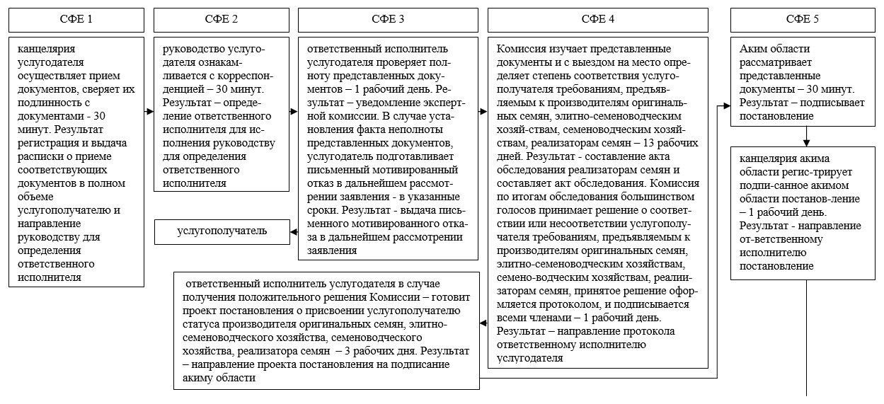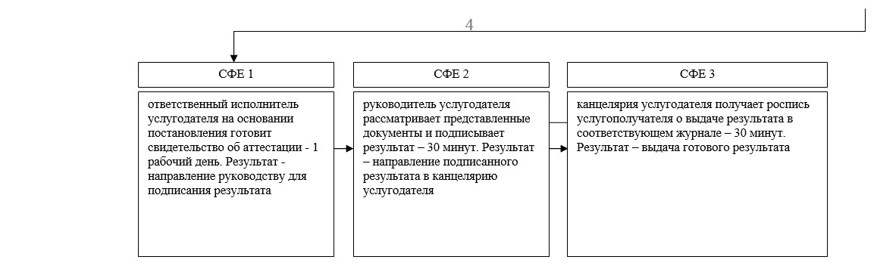
*СФЕ - структурно-функциональная единица
Приложение 2 к Регламенту
государственной услуги «Аттестация
производителей оригинальных и элитных
семян, семян первой, второй и третьей
репродукций и реализаторов семян»
Диаграмма функционального взаимодействия при оказании электронной государственной услуги через Портал
Сноска. Приложение 2 - в редакции постановления акимата Акмолинской области от 11.12.2014 № А-11/596 (вводится в действие со дня официального опубликования).
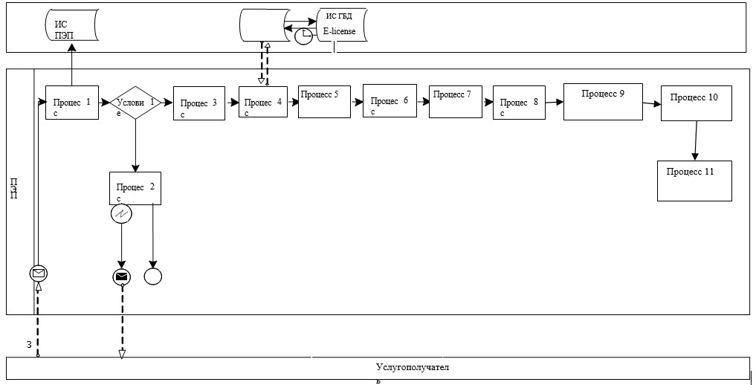
Приложение 3 к регламенту
«Аттестация производителей оригинальных,
элитных семян, семян первой, второй и
третьей репродукций и реализаторов семян»
Справочник бизнес-процессов оказания государственной услуги «Аттестация производителей оригинальных, элитных семян, семян первой, второй и третьей репродукций и реализаторов семян»
Сноска. Регламент дополнен приложением 3 в соответствии с постановлением акимата Акмолинской области от 11.12.2014 № А-11/596 (вводится в действие со дня официального опубликования).
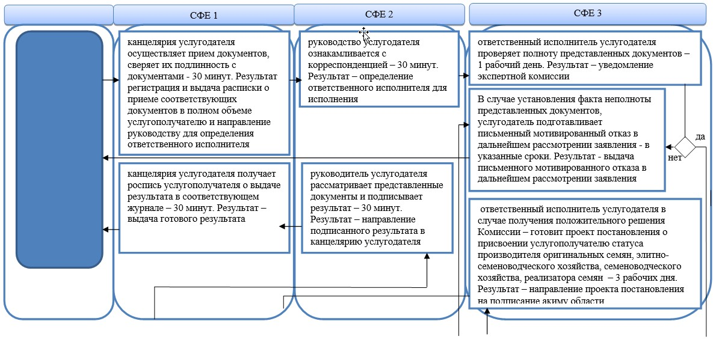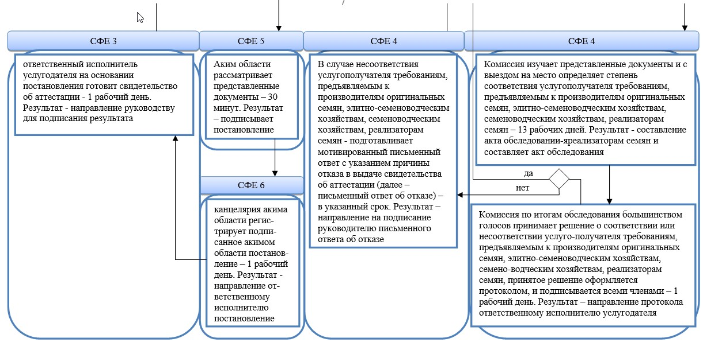
*СФЕ - структурно-функциональная единица: взаимодействие структурных подразделений (работников) услугодателя, центра обслуживания населения, веб-портала «электронного правительства»;
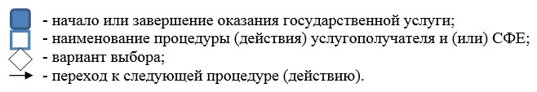
Приложение 4 к регламенту
«Аттестация производителей оригинальных,
элитных семян, семян первой, второй и
третьей репродукций и реализаторов семян»
Справочник бизнес-процессов оказания государственной услуги «Аттестация производителей оригинальных, элитных семян, семян первой, второй и третьей репродукций и реализаторов семян»
Сноска. Регламент дополнен приложением 4 в соответствии с постановлением акимата Акмолинской области от 11.12.2014 № А-11/596 (вводится в действие со дня официального опубликования).
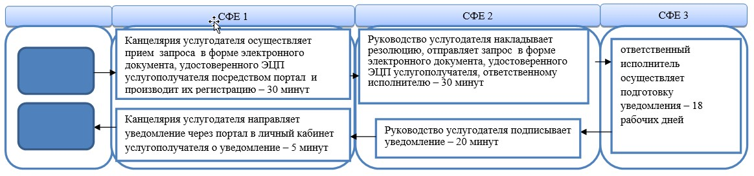
*СФЕ - структурно-функциональная единица: взаимодействие структурных подразделений (работников) услугодателя, центра обслуживания населения, веб-портала «электронного правительства»;
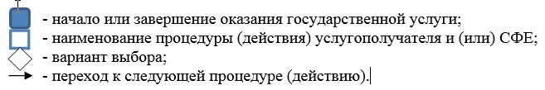

© 2012. РГП на ПХВ «Институт законодательства и правовой информации Республики Казахстан» Министерства юстиции Республики Казахстан

